CLASE Nro. 12 de FRANCÉS
EES Nro.75 «Julio Cortázar»
AULA: 4to.3era
PROFESOR: Mauricio Hadida
THÈME: VOCABULAIRE

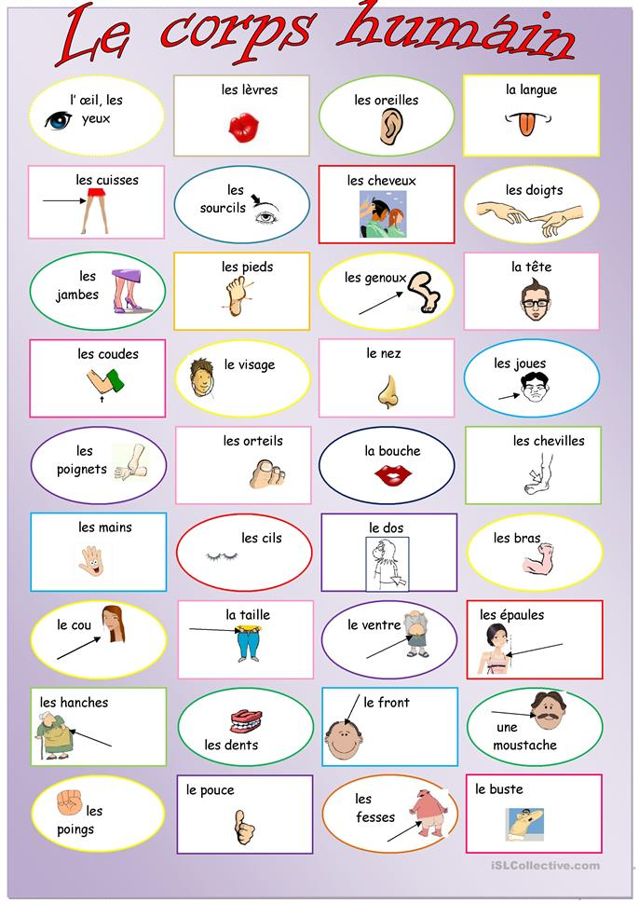

EXERCICE:
Poner el número que corresponde en el gráfico.
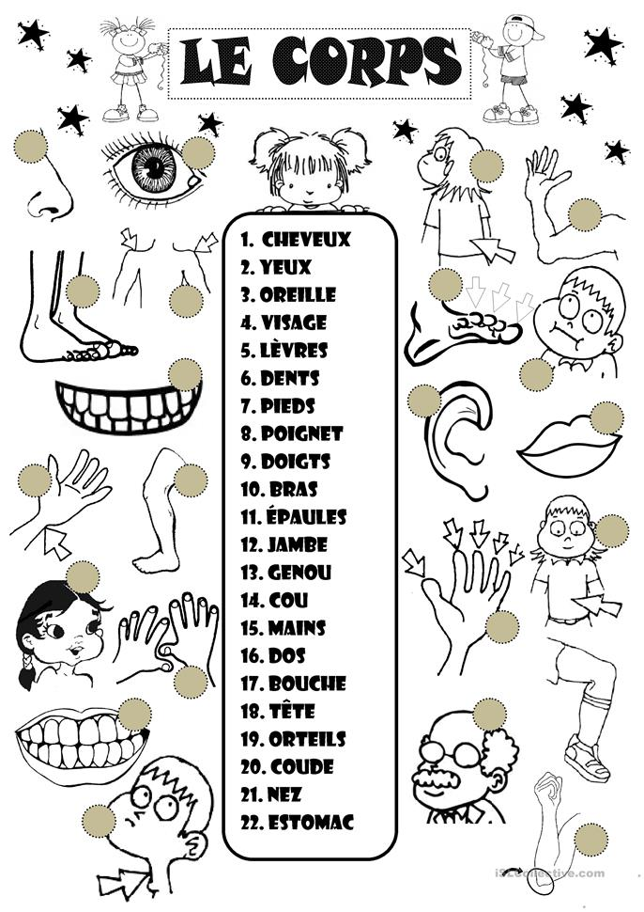

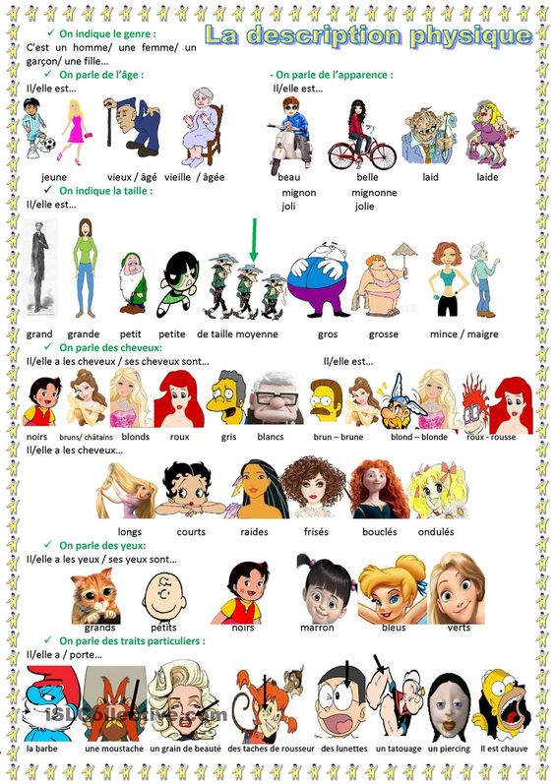
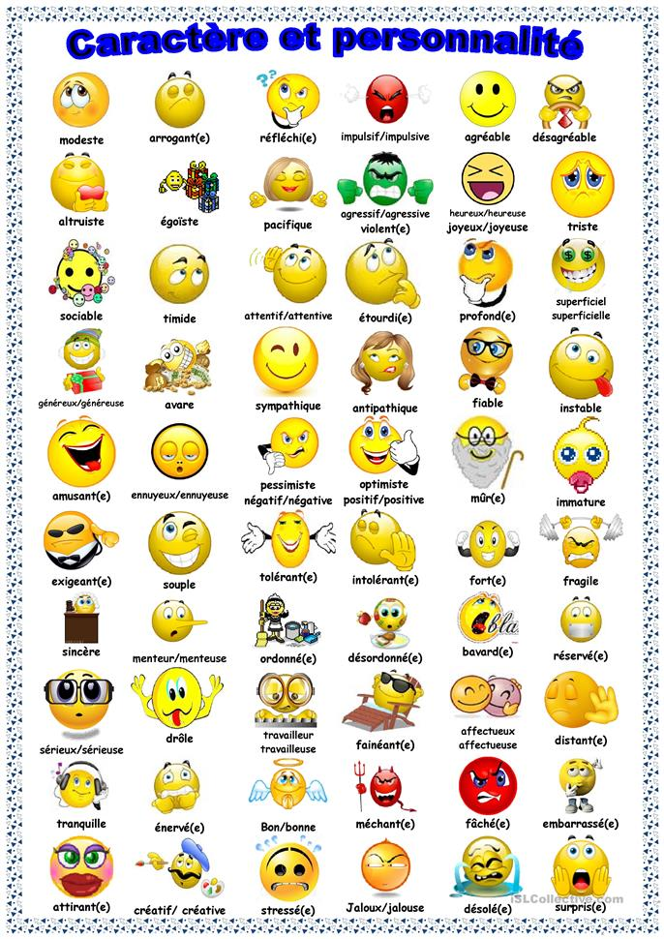

EXERCICE:
Según este modelo de frase, construir una pequeña descripción de como soy.
Exemple:
Je ne suis ni vieux ni jeune. Je suis mignon. J’ai les cheveux châtains. Je suis mince. Mes yeux sont petits et verts. J’ai une barbe et je porte des lunettes.
Je suis sincère. Je suis très ordonné et réfléchi, aussi. Je suis modeste et affectueux. Je suis sympathique et généreux, au même temps je suis optimiste et créatif.
Ahora construyan según este ejemplo su descripción:

Fin del trabajo.
Buenos chicos me despido, hasta el próximo trabajo y nos vemos pronto. Au revoir!
LAS ACTIVIDADES DEBERÁN SER REALIZADAS O GUARDADAS EN SU CARPETA PERSONAL.
Au revoir!
Les dejo mi email para las corrección o preguntas: hadidamauro@hotmail.com
FECHA LÍMITE DE ENTREGA: 09/08/2021

